Прокуратура Кинель-Черкасского района Самарской области разъясняет:
«Ключевые изменения законодательства в 2019 году для “дачников”?»

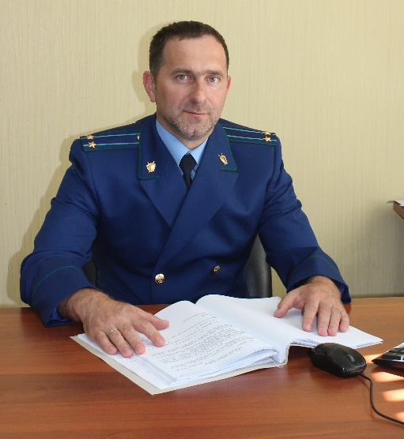
Комментирует данную ситуацию прокурор Кинель-Черкасского района Андрей Смирнов.

Новые типы земельных участков и домов
Раньше граждане называли свои загородные дома “дачами”, и это понятие плотно прижилось в обиходе. Стоит его забыть. Теперь в законе нет понятия “дача”, а также “дачный участок”, “дачный дом” и прочих смежных определений. Согласно новому законодательству, вводятся понятия “садовый дом” и “жилой дом”.
“Садовый дом” — это дом, который предназначен для временного проживания, то есть бывшие дачные дома.
“Жилой дом” — это дом, который предназначен для постоянного проживания в любое время года.
В законодательство вводятся два определения земельных участков:
- Садовый. Это земельный участок, на котором могут располагаться садовые и жилые дома, а также хозяйственные сооружения.
- Огородный. Это земельный участок, на котором могут располагаться только хозяйственные строения некапитального характера для хранения сельхоз инвентаря и собранного урожая.
Важно: Из нового закона следует, что садовый и жилой дом могут быть расположены только на садовом участке. К садовым участкам приравниваются земли, которые по документам обозначены как “участок для садоводства”, “дачный земельный участок”, “участок для ведения дачного хозяйства” и так далее.
Если дома ранее были в собственности с пометкой, что это “жилое строение”, они автоматически будут приравнены к жилым домам по новому закону.
Новые правила регистрации садового дома
Законодательство вводит новую возможность оформления в собственность садовых домов. Для того, чтобы дом был оформлен, необходимо направить в администрацию по месту его строительства уведомление о начале и окончании строительства. В обязанности администрации входит подготовка необходимых документов для направления полученной информации в Росреестр. После этого дом ставится на кадастровый учет и включается в реестр недвижимости.
Обратите внимание: До 1 марта 2019 года можно оформить дом в собственность старым способом, то есть на основании технического плана, подготовленного кадастровым инженером. С 1 марта 2019 года будет актуален только новый способ с уведомлением, рассмотренный выше.
Если на огородном участке возведен объект капитального строительства, который не был оформлен в собственность до начала 2019 года, Росреестр откажет в его регистрации в собственность. Такие объекты будут признаны незаконными, со всеми вытекающими санкциями для граждан, на участке которых возведенный данный объект.
Новые правила изменения статуса дома
Как отмечалось выше, теперь есть 2 статуса дома: садовый и жилой. Граждане могут изменить статус дома с садового на жилой и обратно. Делаться это будет в срок до 45 дней всего по 2 документам - это заявление установленной формы и заключение об обследовании технического состояния объекта (которое можно получить от организаций, которые имеют право на проведение инженерных изысканий).
Указанные выше два документа нужно направить в местную администрацию, которая в течение 45 дней должна будет принять решение об изменении статуса дома с садового на жилой или наоборот.
Важно: Если администрация отказывает в изменении статуса дома, она обязана объяснить причину. Необоснованные отказы незаконны.

21.01.2019

